考生App端使用手册

1、考前

第一步：登录
- 打开App，选择学校（中国药科大学）
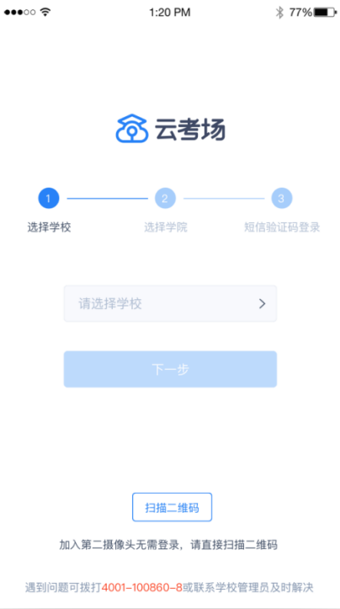
- 选择学院专业（按照在研招网报名时填报的学院和专业进行选择）
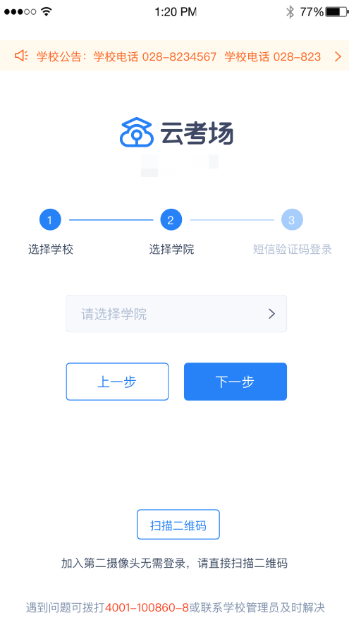
- 输入手机号和短信验证码登录（若无法接收短信验证码，可以联系各学院专业负责人）
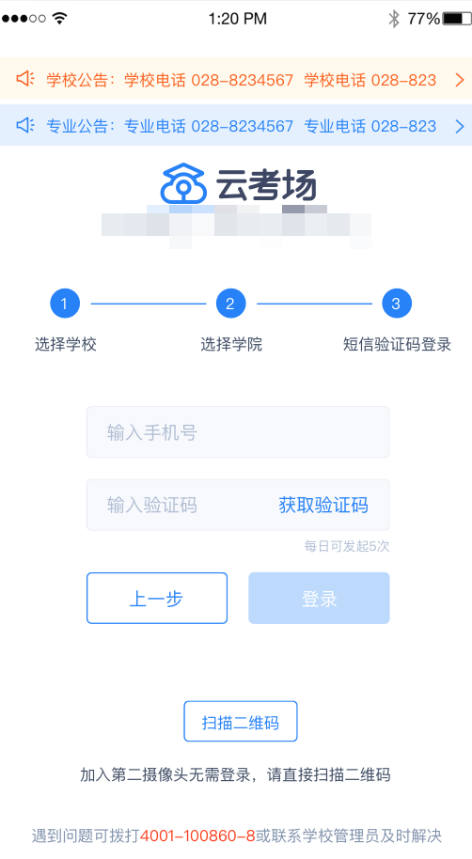

第二步：查看公告
- 点击“学校公告”、“专业公告”按钮查看公告
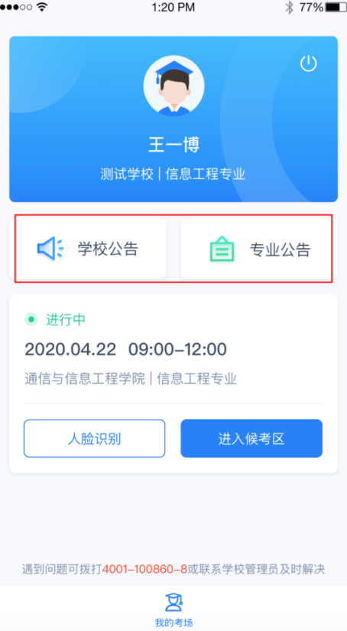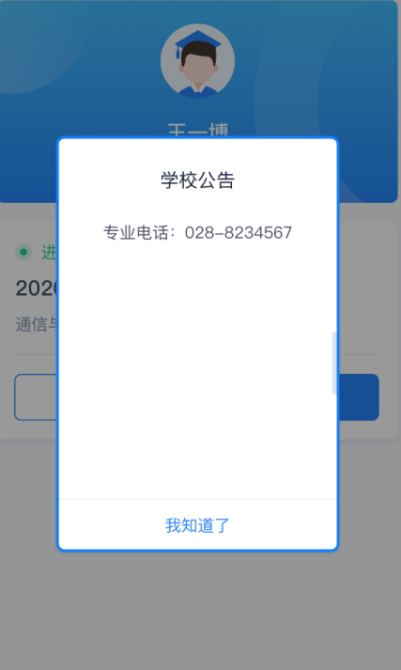

第三步：核对考场
- 查看考场的日期时间、考场名称等信息，若有疑问及时跟学校管理员取得联系
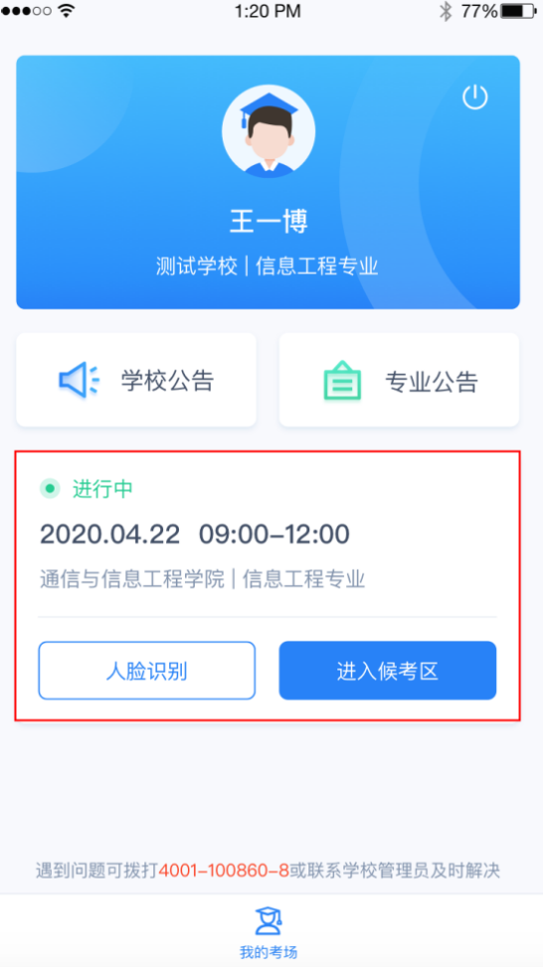

2、考中

第一步：人脸识别
- 点击人脸识别按钮
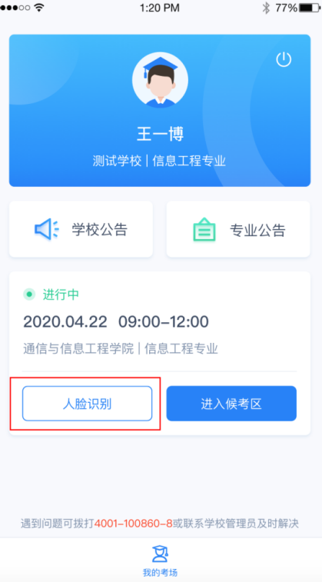
- 阅读人脸识别须知
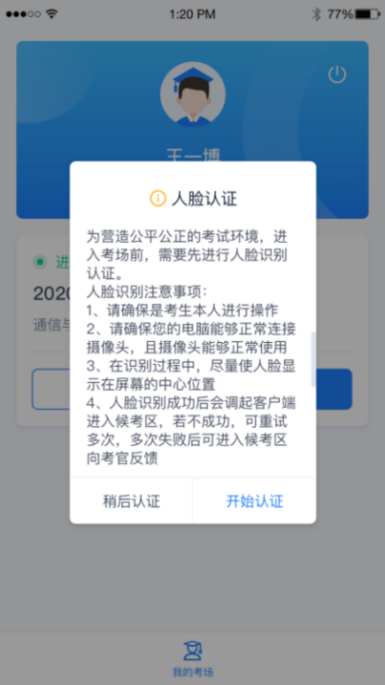
- 进行活体检测和人脸识别认证
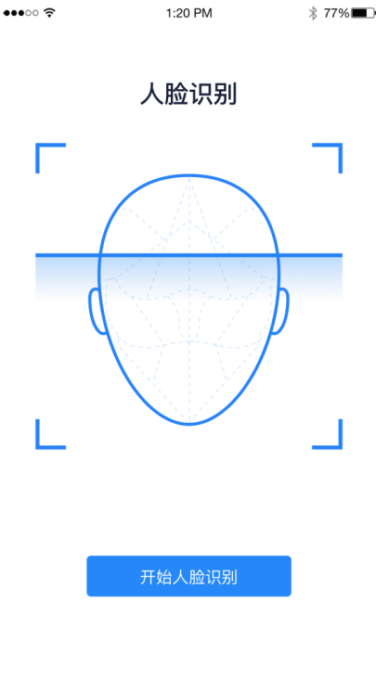
- 若认证通过可进入候考区，若认证失败可重试或进入候考区

第二步：进入候考区
- 完成人脸认证后需要阅读考试承诺书
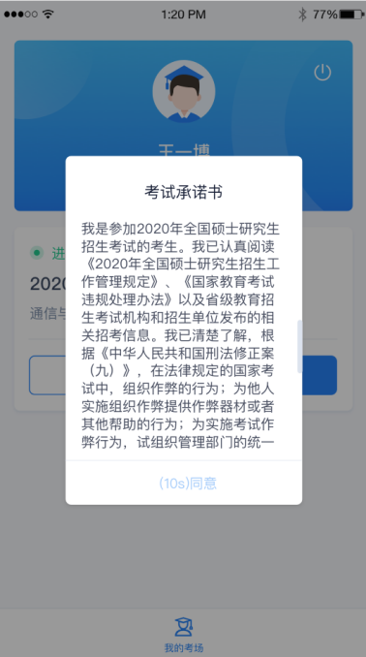
- 同意承诺书的内容后，就可以进入候考区了，进入时可选择以哪个机位的摄像头加入（不要重复加入同一个机位的画面）
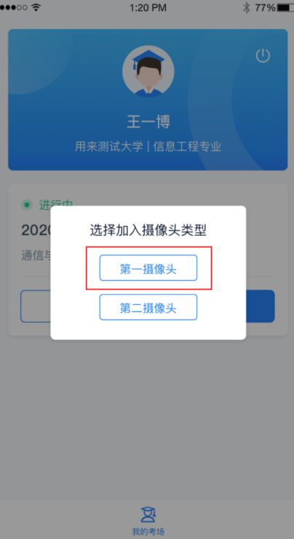
- 若以第一摄像头加入，则显示下图画面。当候考官与考生开启通话后，考生才可与候考官进行音视频交流，考生无法看到候考官画面。

第三步：加入第二摄像头
- 在第一摄像头画面上点击“连接第二摄像头”按钮，会显示二维码
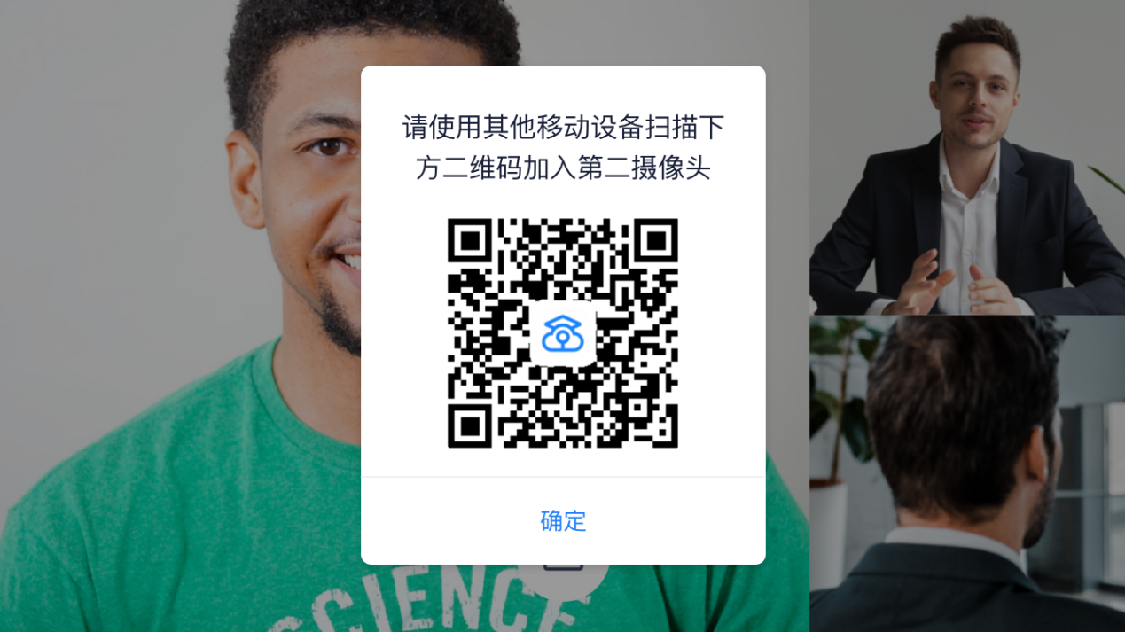
- 使用第二部手机打开“云考场”App，并无需登录，直接点击“扫描二维码”按钮扫描该二维码
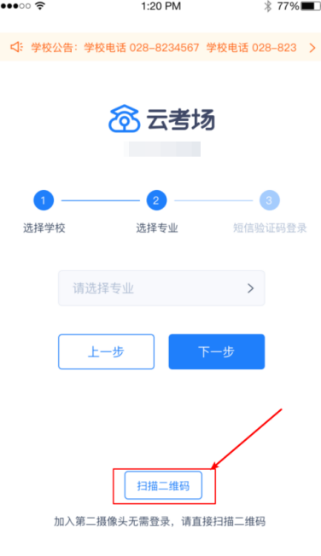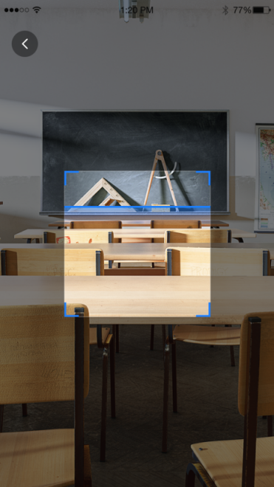
- 也可在登录后选择“第二摄像头”加入考场

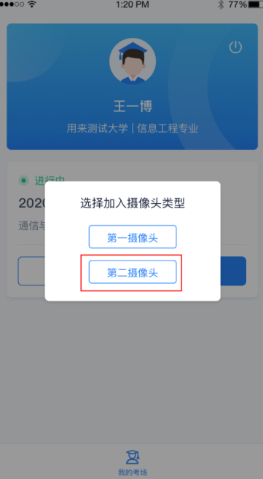

第四步：进入主考场
- 当轮到该生进行面试时，该生在候考区会收到面试邀请
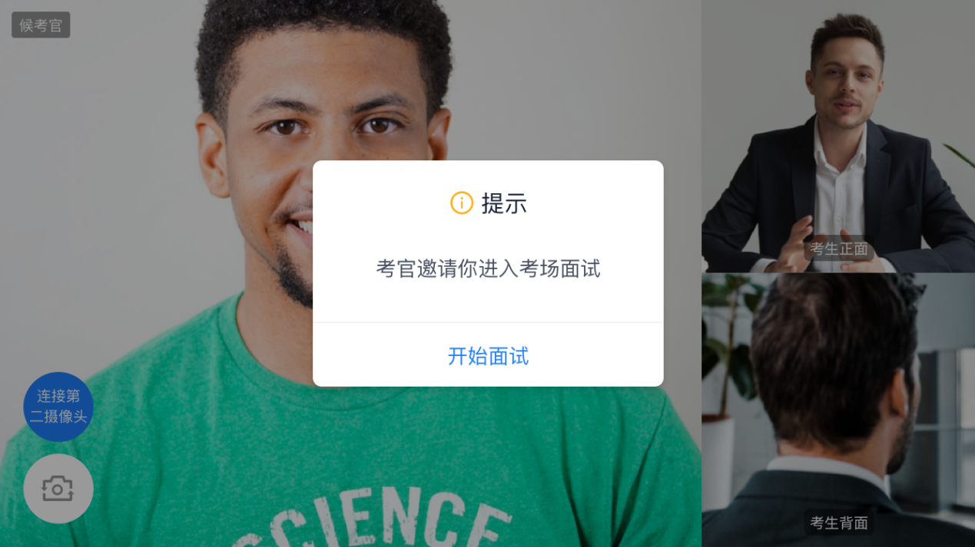
- 点击开始面试按钮，考生会从候考区切换到主考场进行面试
- 注意：若考生因信号中断无法继续考试，可以在两分钟内重新登陆，进入考场，此时会直接进入主考场，无需在候考区等待，特殊情况，可以联系各学院专业负责人。

3、考后
- 面试结束时，考生会收到面试结束提醒
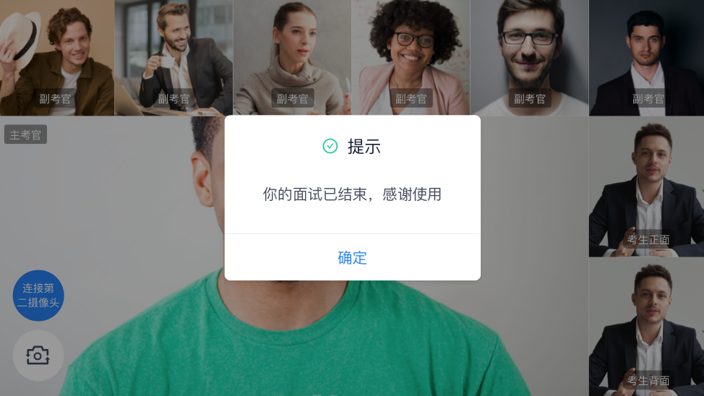
b. 点击“关闭考试”按钮退出考场，本次考试结束
c. 关闭考试端及设备，请勿再次登录考试平台

